KARTA PRODUKTU
FABULON, nr kat.: 436
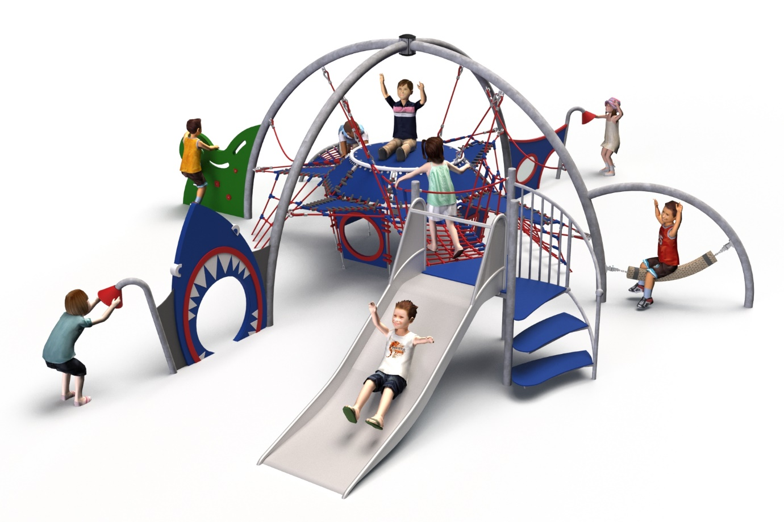
Ogólne informacje o urządzeniu  Długość: 9,20m  Szerokość: 7,54m  Wysokość: 2,65m  Przestrzeń minimalna: 12,44 x 10,67m  Głębokość posadowienia: 1,0m  Wysokość swobodnego upadku: 1,0m  Grupa wiekowa: od 0 do 14 lat  Do przeprowadzenia montażu niezbędna jest możliwość dojazdu ciężkiego sprzętu budowlanego  Obszar upadku urządzenia powinien zostać wykonany na nawierzchni zgodnie z normą PN-EN 1176-1:2017. | 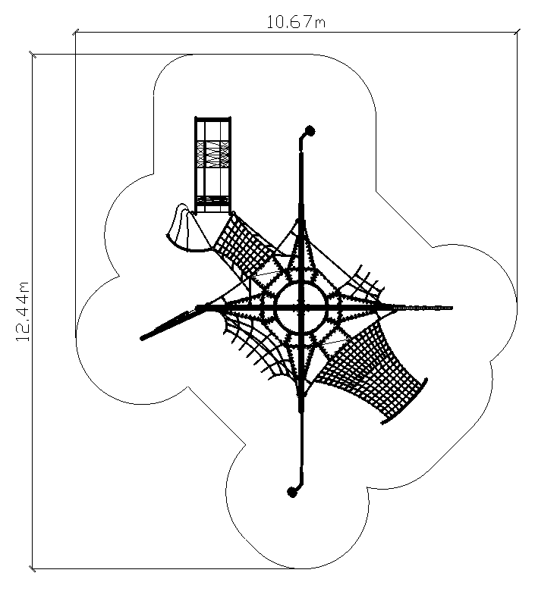

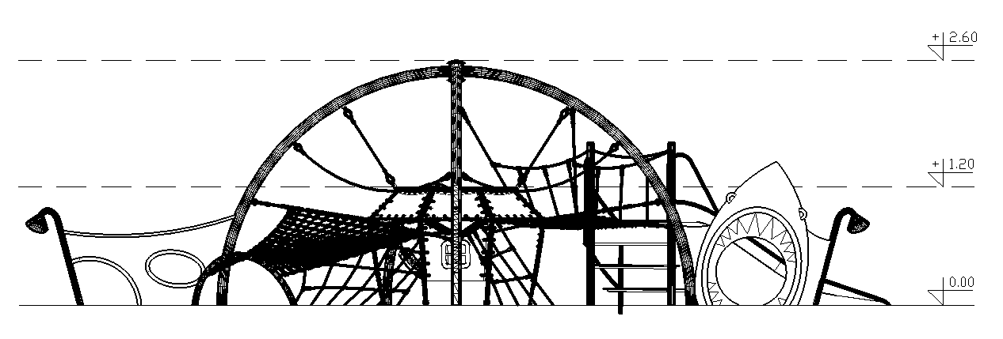
Wytyczne dotyczące materiałów i technologii wykonania urządzenia.
FABULON to wielofunkcyjna konstrukcja zabawowa w formie kopuły, zaprojektowana z myślą o zapewnieniu dzieciom szerokiego zakresu aktywności wspinaczkowych i ruchowych. Głównym elementem jest zawieszona platforma wykonana z wzmocnionej maty gumowej, podwieszona wewnątrz przestrzennej konstrukcji utworzonej z czterech giętych łuków stalowych wykonanych z rur o średnicy Ø108 mm ze stali czarnej. Platforma otoczona jest sieciami linowymi z poliamidu, rozciągniętymi poziomo oraz pod kątem pomiędzy łukami, co tworzy środowisko do wspinaczki wielokierunkowej.
Do lin w pobliżu centralnej platformy przymocowane są maty gumowe, które umożliwiają dodatkowe funkcje równoważne i wspinaczkowe. Dzieci mogą poruszać się wewnątrz kopuły, wspinając się po linach, przeplotniach, balansując na rozpiętych linach i matach, odkrywając różnorodne ścieżki przejścia.
W skład zintegrowanych elementów zabawowych wchodzą:
- zjeżdżalnia ze stali nierdzewnej o wysokości startowej 1,0 m, z dostępem poprzez spiralne schody,
- panel wejściowy w kształcie paszczy rekina,
- element równoważny w formie zawieszonej liny o przekroju min. 120x120 mm,
- ścianka wspinaczkowa,
- urządzenie akustyczne (tzw. „głuchy telefon”).
Całość uzupełniają elementy tematyczne i dekoracyjne, takie jak kolorowe panele z grafikami, które nadają konstrukcji unikalny charakter oraz pobudzają dziecięcą wyobraźnię.
Konstrukcja stalowa wykonana ze stali czarnej zabezpieczonej przed korozją poprzez cynkowanie ogniowe, opcjonalnie malowanie proszkowe. Elementy linowe wykonane są z lin poliamidowych, plecionych, klejonych średnicy 18mm, połączonych złączkami wykonanymi z aluminium, stali nierdzewnej oraz tworzyw sztucznych. Posadowienie konstrukcji stalowej wykonane jako stopy żelbetowe.

W trosce o bezpieczeństwo dzieci oraz jakość urządzeń wymaga się, aby urządzenia posiadały certyfikat na zgodność z normami PN EN 1176-1:2017, PN EN 1176-11:2014-11, wydane w systemie akredytowanym przez Państwowe Centrum Akredytacji lub krajowej jednostki akredytującej pozostałych Państw członkowskich, zgodnie z Rozporządzeniem Parlamentu Europejskiego i Rady Unii Europejskiej (WE) nr 765/2008”.
